Федеральное государственное бюджетное образовательное учреждение

высшего образования

«ТОМСКИЙ ГОСУДАРСТВЕННЫЙ УНИВЕРСИТЕТ СИСТЕМ УПРАВЛЕНИЯ И РАДИОЭЛЕКТРОНИКИ» (ТУСУР)

Кафедра компьютерных систем в управлении и проектировании

(КСУП)

ОТЧЁТ

Лабораторная работа по курсу «Новые технологии в программировании»

Выполнил: студент гр. 588-2

Насонов А.А.

«4» декабря 2021

Проверил: к.т.н., доцент кафедры КСУП

Горяинов А.Е.

« » _______ 2021

Томск 2021

|  |  |  |  |  |
| --- | --- | --- | --- | --- |
| № | Срок  проведения,  начало –  конец | Описание | Количество человеко-часов | Стоимость, руб |
| 1 | 10.06.2021–10.06.2021 | **Проектирование**  Создание диаграммы классов | 1 | 200 |
| 2 | 10.06.2021–13.06.2021 | **Разработка**  Создание бизнес-логики программы  Создание интерфейса программы | 30 | 6000 |
| 3 | 14.06.2021–16.06.2021 | **Тестирование**  Создание юнит тестов для бизнес-логики программы | 6 | 1 200 |
| 4 | 17.06.2021–17.06.2021 | **Создание документации**  Создание документации | 3 | 600 |
| **Итого** | | | 40 | 8000 |

Стоимость одного часа – 200 рублей.

|  |  |  |
| --- | --- | --- |
| № | Статья расходов | Затраты, руб. |
| 1 | **Оплата времени разработки:**  – Младший разработчик | 8 000  8 000 |
| 2 | **Накладные расходы:**  – Печать документации | 50  50 |
| 3 | **Себестоимость** | 8050 |
| 4 | **Норма прибыли** (15% от себестоимости) | 1207 |
|  |  | **Итого: 9257** |

На рисунке 1 показана диаграмма Гантта

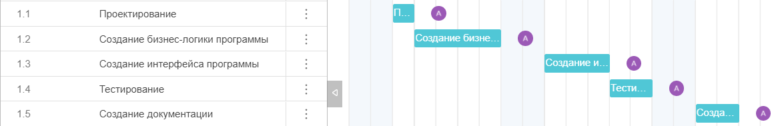

Рисунок 1 – Диаграмма Гантта